**セルフレジシステムのプロトタイプ作成業務**

**要件定義書**

**Aチーム**

目次

1. 業務要件の定義 3

1-1. 業務背景と目的 3

1-2. 業務概要 3

1-3. 規模 3

1-4. 時期・時間・場所 4

1-5. 管理すべき指標 4

1-6. システム化範囲 4

1-7. セルフレジ業務フロー 5

2. 機能要件の定義 6

2-1.システム機能要件 6

**2-1-1 ハードウェア要件** 6

**2-1-2 ソフトウェア要件** 6

**2-1-3. システム遷移図** 7

2-2.画面要件 8

2-3.帳票要件 8

2-4.情報・データ要件 8

2-5.外部インターフェース要件 8

3.非機能要件の定義 9

3-1.ユーザビリティ及びアクセシビリティ要件 9

3-2.システム方式要件 9

3-3.性能要件 10

3-4.拡張性要件 10

3-5.上位互換性要件 10

3-6.情報セキュリティ要件 10

3-7.情報システム稼働環境要件 10

3-8.テスト要件 10

3-9.移行要件 10

**変更履歴**

|  |  |  |  |  |
| --- | --- | --- | --- | --- |
| **バージョン** | **変更箇所** | **内容** | **変更者** | **変更日** |
| 1.0 | ― |  |  | 2020/1/13 |
| 1.1 | 1-2  本文 | <検出の内容について詳細を追記>  **修正前**：追加で選定されたペットボトル飲料に対してはエラー率を２０％以内に抑える必要がある。  **修正後**：追加で選定されたペットボトル飲料に対してはエラーとして８０％の精度で弾く必要がある。 | 石塚 | 2020/1/15 |
|  | 1-2  表 | ＜検出内容＞列追加 | 石塚 |  |
|  | 3-2 | システム方式に＜セルフレジ方式＞図を追加 | 石塚 |  |
|  |  |  |  |  |
|  |  |  |  |  |

1. **業務要件の定義**
   1. **業務背景と目的**

ルワンダにて将来的に小売店舗を展開するに当たって、セルフレジシステムのプロトタイプを製作する。セルフレジの導入に関して、当地では商品に値札などがついておらず、店員がその場で値段を決めるなど常態化している。事業主体にとっては、現場にて金額の間違いが多発するため売り上げを正しく管理できず、また、顧客にとっても公正な取引ができていない現状がある。そのため、今回のセルフレジの導入により、①売り上げの管理を正しく行えること、②公正な取引を担保することを実現し、将来的にビジネスを拡大する下地を整えることが目的である。

なお、都市部ではなく、田舎で検証する理由としては、ビジネスパートナーの存在がその主な理由となっている。

* 1. **業務概要**

本件、セルフレジシステムのプロトタイプ作成業務（以下、本業務）は、将来的にルワンダにてセルフレジを導入する前提で、日本においてシステムの検討と検証を行うものである。業務の要件は、最低５種類の任意のペットボトル飲料に対して、商品名と価格を3秒以内に表示することであり、エラー率は１０％以内に抑える必要がある。また、追加で選定されたペットボトル飲料に対してはエラーとして８０％の精度で弾く必要がある。検知した商品は合計金額を算出する。

これらの要件を実現するシステムをスタンドアローンで組むことを最終目標とする。

＜検出に関する要件一覧表＞

|  |  |  |  |  |
| --- | --- | --- | --- | --- |
|  | 検出時間 | 検出内容 | 正解率 | エラー率 |
| 弊社で任意に選定したペットボトル飲料 | 3秒以内 | 品名、価格 | ９０％以上 | １０％以内 |
| （株）DICより任意に提示されたペットボトル飲料 | 3秒以内 | エラーとして検出 | 80％以上 | ２０％以内 |

* 1. **規模**

本業務では、プロトタイプとして１台のセルフレジシステムを製作する。

* 1. **時期・時間・場所**

本業務では、システム導入の時期・時間・場所については特に指定を設けない。

* 1. **管理すべき指標**

本件はプロトタイプ製作のため、指標については特別取り扱わない。

* 1. **システム化範囲**

本業務で取り扱うシステム化の範囲は、下図の通りである。商品を検知し、合計金額を算出した以降の決済システムや、商品検出・カート機能に関わる画面設計（ユーザーインターフェース設計）は範囲外とする。

|  |  |  |
| --- | --- | --- |
| 範囲外 | 本システム化範囲 | 範囲外 |
| 店舗設計  レジ設計 | ※いずれもUIの設計は行わない  カート機能（金額合計）  商品検出システム | 決済システム |

* 1. **セルフレジ業務フロー**

セルフレジシステムに関わる業務のフローは以下である。

|  |  |  |  |
| --- | --- | --- | --- |
| 顧客 | セルフレジシステム | 店舗警備員 | 本社 |
| 決済  決済システムへ  商品追加  決済判断  レジにて商品を一つずつ提示  商品選び  来店 | エラー有無  合計金額表示  商品検出  有り | エスカレーション  不可能  可能  対応可否  有り  ヘルプ | 対応検討 |

1. **機能要件の定義**

本章では機能要件の定義を行う。

**2-1.システム機能要件**

**2-1-1 ハードウェア要件**

本業務では、下記のハードウェア上でセルフレジシステムを稼働させる。

* Raspberry Pi ３­
* Raspberry Pi Camera V2.1

**2-1-2 ソフトウェア要件**

ハードウェアの制限も踏まえた上で、ソフトウェアは以下が要件となる。

* Python 3.5.3
* Tensorflow 1.13.1
* Keras 2.3.1
* Picamera 1.13
* Pygame 1.9.3

**2-1-3. システム遷移図**

追加

決済

キャンセル

商品提示

初期状態

決済金額表示

3秒以上

Yes

合計金額表示

品名・価格表示

No

Yes

登録商品

No

エラー出力

商品検出

ペットボトル？

-

セルフレジシステム

顧客

**2-2.画面要件**

UIに関わる要件の指定はなし。従って、本業務においては基本的にコマンドプロンプト上にて操作を行うものとする。

**2-3.帳票要件**

帳票の入力・出力共に要件はなし。

**2-4.情報・データ要件**

* **入力データ**  
  入力データの要件はない。本業務では、ハードウェア要件に挙げたカメラにて撮影した画像をインプットとして使用する。
* **出力データ**出力データの要件はない。本業務では、後続の決済システムについて何らの検討も行わないものとする。

**2-5.外部インターフェース要件**

外部インターフェースの要件はない。本業務においては、スタンドアローンのシステムが要件である。従って、外部データベースやネットワークなど接続ができない状況にて開発を行う。

**3.非機能要件の定義**

**3-1.ユーザビリティ及びアクセシビリティ要件**

ユーザービリティに関して、店舗は警備員が1名常駐する前提であるが、基本操作を教えるのみである。従って、顧客、警備員共に直感的に利用しやすいシステムにすべきである。

また、使用言語については、プロトタイプの段階では日本語仕様で構わないが、将来的には現地仕様言語に対応させる予定となっている。

**3-2.システム方式要件**

システムの方式は以下とする。

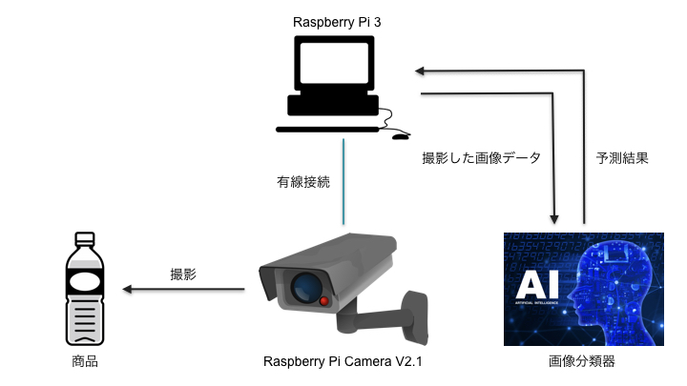

UPS

* **Raspberry Pi3**：メイン機
* **画像分類器**：Mobilenet v2モデルを使用。
* **Raspberry Pi camera V2.1**：Raspberry Pi 3と有線ケーブルにて接続
* **UPS（無停電電源装置）：**停電時非常電源

＜セルフレジ方式＞





レジ台

＜正面図＞

モニタ-

＜側面図＞

レジ台

レジ台

＜上面図＞

カメラ

モニター

**3-3.性能要件**

本業務では、外部ネットワークには接続しないため、レスポンスに関する要件は取り扱わない。なお、セルフレジの検出に関わる要件については、(2-1) 業務概要＜検出に関する要件一覧表＞を参照のこと。

**3-4.拡張性要件**

本業務では、データ量の増加などに対応しうる拡張性について、範疇外とする。

**3-5.上位互換性要件**

本業務では、OSやソフトウェアのバージョンアップ等については範疇外とする。

**3-6.情報セキュリティ要件**

本業務では、認証、権限管理、ログ管理などセキュリティについては範疇外とする。

**3-7.情報システム稼働環境要件**

システム稼働環境の要件は以下である。

* 外部ネットワークへの接続は無い。
* セルフレジを設置する店舗は警備員を除き無人である。
* ルワンダ現地は電源が突然切れる場合がある。

**3-8.テスト要件**

テストはセルフレジの検出に関わる単体テストのみである。テストの内容については1-2 業務概要＜検出に関する要件一覧表＞を参照のこと。

**3-9.移行要件**

本番システムへの移行時期等については未定である。

以上